《线性代数》模拟题三答案
一 填空题 (每小题 3 分，共30 分)
- 方程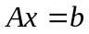有解的充分必要条件是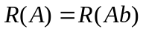.（定理：如果R(A）=R(A,B)=n有一个解，如果R(A)=R(A,B)<n,有无穷多解，R(A)<R(A,B),无解）
- 设为三阶可逆方阵, 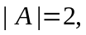 则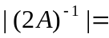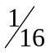.
- 设方阵满足 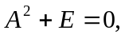 则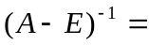 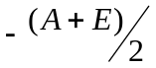.
- 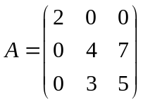，则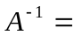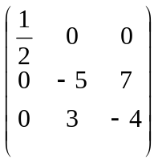.
- 设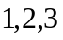是三阶矩阵的特征值，则 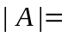6 .
- 设、都是阶对称阵，则是对称阵的充分必要条件为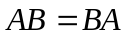.
- 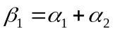，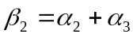，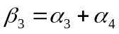，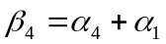，向量组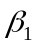，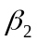，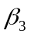，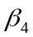线性 相关 .
8、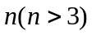元线性方程组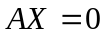，其解集为，已知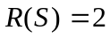，则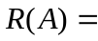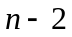.
9、向量组: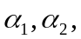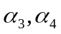线性相关，则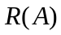4.
10、已知方程组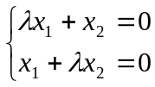 ,则当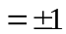 时,方程组有非零解.
二.计算 1、(12分).解由行列式的性质知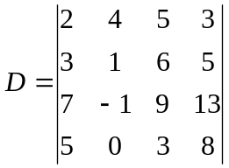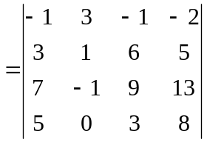
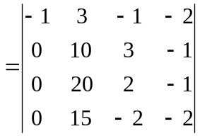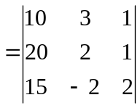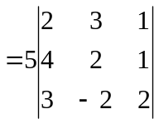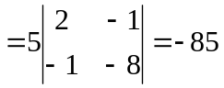
2、(12分)设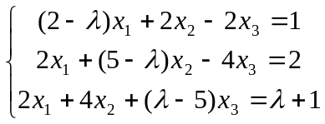
问为何值时，此方程组有惟一解、无解或有无穷多解？并在有无穷多解时求其通解。
解 方程组系数行列式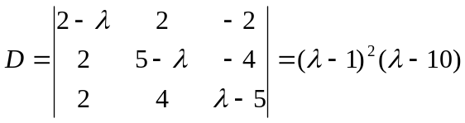 3分
当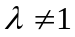且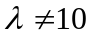时，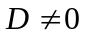，方程组有唯一解． 5分
当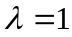时，方程组增广矩阵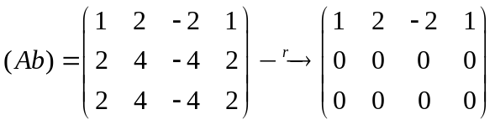
方程组有无穷多解，其通解为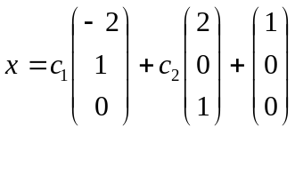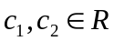 9分
当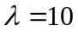时，方程组增广矩阵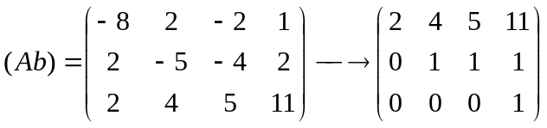
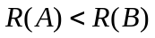 方程组无解 12分
三、1、(12分)用初等行变换求下列列向量组的秩，求该向量组的一个最大无关组，并把其余列向量用最大无关组线性表示。
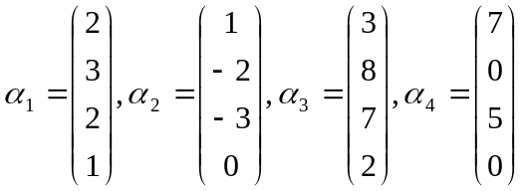
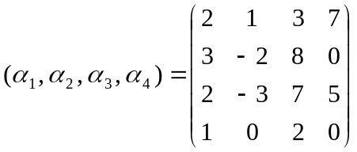2分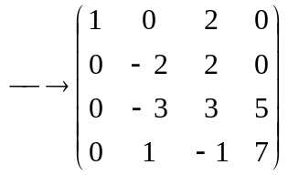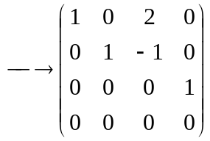 6分
向量组：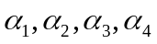的秩为3， 8分
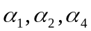该向量组的一个最大无关组。 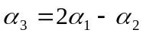 12分
2、求一个正交变换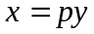，把二次型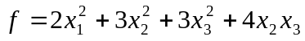化为标准形，并判定此二次型的正定性。(12分)
解 二次型的矩阵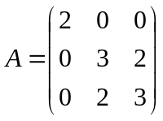 2分
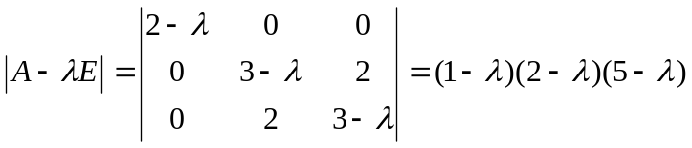,
令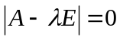,得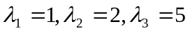,4分 此二次型的正定二次型,6分
当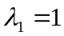时, 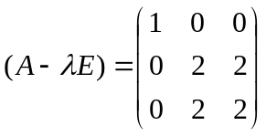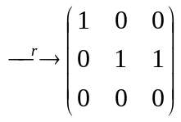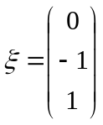 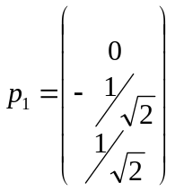7分
当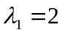时, 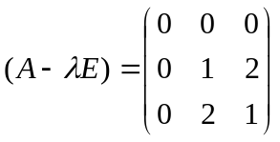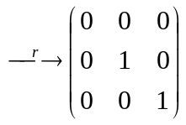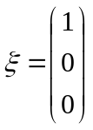 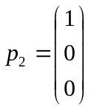8分
当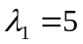时, 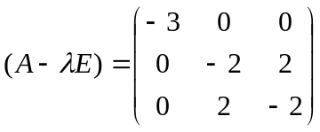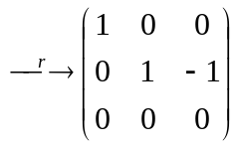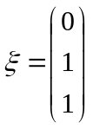 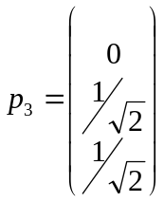9分
故有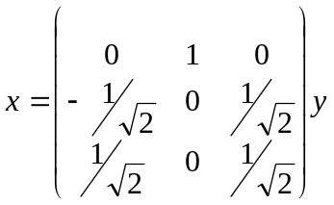 10分 化二次型为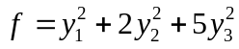 12分
四、证明
1、(12分)设为阶矩阵（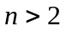），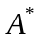为的伴随阵，证明
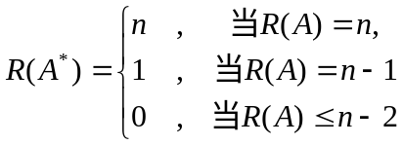
证明 1、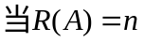时，则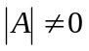,又有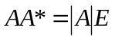故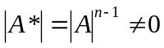 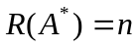 3分
2、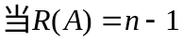时，中至少有一个元素非零，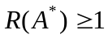，又有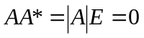，的列向量均为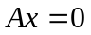的解向量，因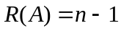，方程解集的秩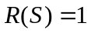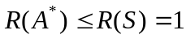,即有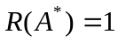 9分
3、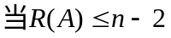时，中任意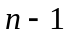列向量均线性相关，则中阶子式全为零,即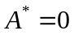,有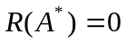 综上所述,结论成立. 12 分
2、(10分) 设为阶方阵，证明：的秩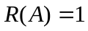的充分必要条件是存在非零列向量及非零列向量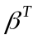，使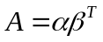.
证明  因为，所以中至少有一个非零元素，取中该非零元素所在列向量为，并且中其余列向量均可由此表示，系数为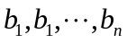(自身所在列系数为1), 记=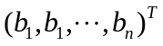故有. 5分
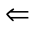因为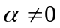,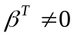,则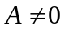即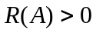,又,中列向量为，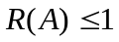 即 10分

